МИНИСТЕРСТВО ОБРАЗОВАНИЯ РЕСПУБЛИКИ БЕЛАРУСЬ

Учреждение образования” Гомельский государственный университет им Ф. Скорины”

Отчет по лабораторной работе

**СОЗДАНИЕ КОНСОЛЬНЫХ ПРИЛОЖЕНИЙ НА ЯЗЫКЕ C# ПРОГРАММИРОВАНИЕ ЛИНЕЙНЫХ ВЫЧИСЛЕНИЙ НА ЯЗЫКЕ C#**

Выполнил:

Студент группы КФ-17

Гуревич П.А.

Проверил Дей Е.А.

Гомель 2022

**Цель работы:** изучение приемов создания программ на языке C# в консольном режиме и программирование линейных вычислений на языке C#

**ЗАДАЧА 1**. Создайте новый проект в отдельной папке.

Наберите текст программы из Примера 1. Выполните 3 расчета с разными исходными данными. Текст программы и результаты вычислений включите в отчет.

**ЗАДАЧА 2.** Продолжите проект и наберите текст программы из Примера 2 как продолжение примера 1. Выполните 3 расчета с разными исходными данными. Текст программы и результаты вычислений включите в отчет.

**ЗАДАЧА 3**. Создать новый проект и сохранить его в отдельной папке. Составить программу на языке C# для выполнения вычислений, указанных в индивидуальном варианте.

▫ Предусмотреть подробное пояснение вводимых и выводимых величин.

▫ Считать, что пользователь углы при вводе указывает в градусах. Это значит, что в программе после ввода их необходимо преобразовать в радианы (умножить на π и разделить на 180).

▫ Вычисленные углы получатся в радианах, и перед выводом результатов их нужно выразить в градусах (умножить на 180 и разделить на π).

▫ Проверить работу функции на тестовом примере (ответ легко проверить), подобранном самостоятельно.

▫ Выполнить с помощью программы 3 расчета с различными данными, подобранными самостоятельно.

▫ Текст программы и результаты вычислений включить в отчет.

**ЗАДАЧА 1**. (Пример 1.)

Программа запрашивает с клавиатуры два целых числа, и выводит на экран сумму, разность, произведение и частное введенных чисел:

using System;

namespace ConsoleApplication6

{

class Progran

{

static void Main(string[] args)

{

Console.Write("a= ");

int a = int.Parse(Console.ReadLine());

Console.Write("b=");

int b = int.Parse(Console.ReadLine());

Console.WriteLine("{0} + {1} = {2}", a, b, a + b);

Console.WriteLine("{0} - {1} = {2}", a, b, a - b);

Console.WriteLine("{0} * {1} = {2}", a, b, a * b);

Console.WriteLine("{0} : {1} = {2}", a, b, a / b);

Console.ReadLine();

}

}

}

1. Вводим а= 7, b= 7 ;

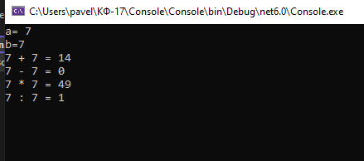

1. Вводим а = 6, b = 6;

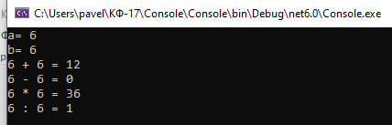

1. Вводим a=7, b=6;

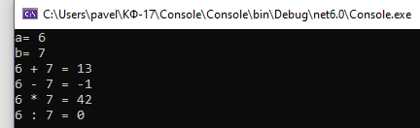

**ЗАДАЧА 2.** (Пример 2.)

Вычисление геометрических характеристик цилиндра

using System;

namespace ConsoleApplication6

{

class Progran

{

static void Main(string[] args)

{

{ //-параметры окна

Console.Title = "Гсометрические параметры цилиндра";

Console.BackgroundColor = ConsoleColor.Gray;

Console.ForegroundColor = ConsoleColor.Black;

Console.Clear();

//-описание перемснных

double R, H, So, Sb, Spoln, V;

string str;

//-врод данных

Console.WriteLine("Расчег параметров цилиндра по радиусу и высоте");

Console.WriteLine("Введите значенне радиуса R:");

str = Console.ReadLine();

R = double.Parse(str);

Console.WriteLine("Введите значение высоты R:");

str = Console.ReadLine();

H = double.Parse(str);

//-вычисление разультатов

So = Math.PI * R * R;

Sb = 2.0 * Math.PI * R * H;

Spoln = 2.0 * So + Sb;

V = So * H;

//-вывод результатов

Console.WriteLine("При заданных радиусе R={0:f3} и высоте H={1:f3}", R, H);

Console.WriteLine("Площадь основания = {0:e4}", So);

Console.WriteLine("Площадь боковой поверхности = {0:e4}", Sb);

Console.WriteLine("Объем цилиндра = {0:e4}", V);

Console.ReadLine();

}

}

}

}

1. Вводим R= 6, H= 6;

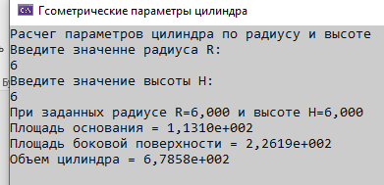

1. Вводим R= 7, H = 7;

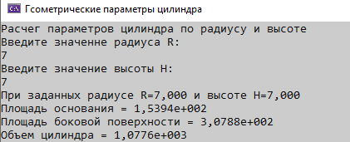

1. Вводим R= 5, H = 5;

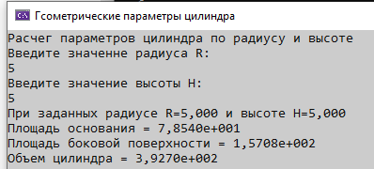

**ЗАДАЧА 3**.

В треугольнике известны три стороны а, b, с. Найти радиус описанной окружности и угол А, используя формулы:

; ; ;

При вводе данных учитывать неравенства для сторон треугольника.

a < b+c;

using System;

namespace ConsoleApplication6

{

class Progran

{

static void Main(string[] args)

{

//-праметры окна

Console.Title = "Параметры треугольника";

Console.BackgroundColor = ConsoleColor.Green;

Console.ForegroundColor = ConsoleColor.Black;

Console.Clear();

//-описание переменных

double p, A, R, a, b, c;

string str;

Console.Write("Введите значение стороны a ->");

a = double.Parse(Console.ReadLine());

Console.Write("Введите значение стороны b ->");

b = double.Parse(Console.ReadLine());

Console.Write("Введите значение стороны c ->");

c = double.Parse(Console.ReadLine());

// проверка на существование треугольника

if (a < (c + b) & b < (a + c) & c < (a + b))

{

//-вычисление результатов

p = (a + b + c) / 2;

Console.WriteLine("Значение полупериметра: {0:f3}", p);

R = (a * b * c) / (4 * Math.Sqrt(p * (p - a) * (p - b) * (p - c)));

Console.WriteLine("Радиус вписанной окружности: {0:f3}", R);

A = 2 * Math.Atan(Math.Sqrt((p - b) * (p - c) / (p * (p - a))));

Console.WriteLine("Угол A: {0:f3}", A);

}

else

{

Console.WriteLine("Введенные данные некорректны!!!");

}

}

}

1. Вводим а = 4, b = 5, c = 6 ;

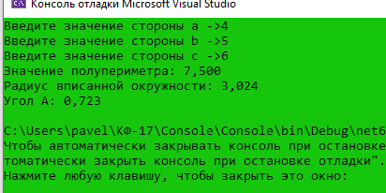

2) Вводим а = 5, b = 6, c = 7 ;

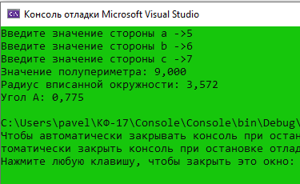

3)Вводим a = 7, b = 8, c = 9 ;

